Set up AI

User တွေရိုက်ထည့်လိုက်တဲ့ စကားလုံးတွေကို respond ပြန်ဖို့အတွက် အသုံးပြုတာဖြစ်ပါတယ်။

User ရိုက်ထည့်လာနိုင်တဲ့ စကားလုံးတွေကို ထည့်ထားပြီးတော့ text (စာသား)တစ်ခုခု သို့မဟုတ် block တစ်ခုခုကို reply ပြန်လို့ရပါတယ်။

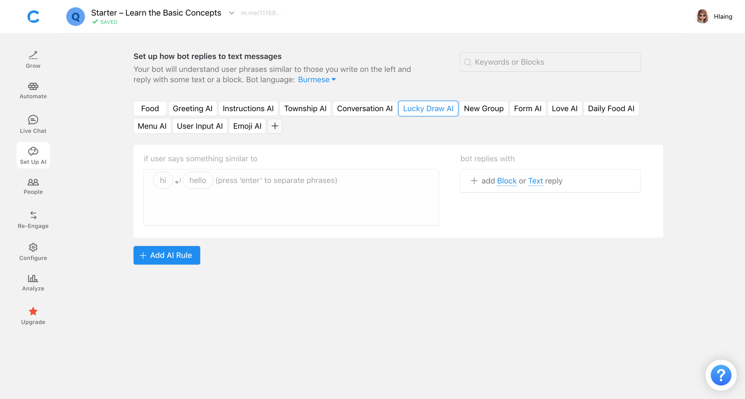

Fig 1: About Set up AI

AI တွေကို သက်ဆိုင်ရာ စကားလုံးတွေအလိုက် အုပ်စုခွဲပြီးထည့်ပေးရပါတယ်။

Add AI rules ကနေ စကားလုံးအသစ်တွေကို ထပ်ထည့်လို့ရပါတယ်။

Add AI rules ဆိုတာ မတူညီတဲ့ စကားလုံးတွေ/ စကားလုံးအသစ်တွေနဲ့ သီးခြား Block တွေကို မတူညီအောင် reply ပြန်တဲ့အခါ ခွဲသုံးရပါတယ်။





Figure 2: Add AI Rule

Types of AIs

* Greeting AI
* Dirty AI
* Live chat AI
* Thanks AI
* Emoji AI
* Admin AI
* Option AI
* Chapters AI





Figure 3: Types of AI

အနီရောင် ဝိုင်းပြထားသောနေရာကိုနှိပ်ပြီး AI အမျိုးအစားသစ်များကို ထည့်သွင်းနိုင်ပါသည်။

သတိပြုရန်

* Zawgyi/ Unicode နှစ်မျိုးလုံးဖြင့် စကားလုံးများကို ထည့်သွင်းရန်

***Definitions***

1. Greeting AI

နှုတ်ဆက်တဲ့ စကားလုံးတွေကို reply ပြန်ဖို့အတွက် အသုံးပြုတာဖြစ်ပါတယ်။

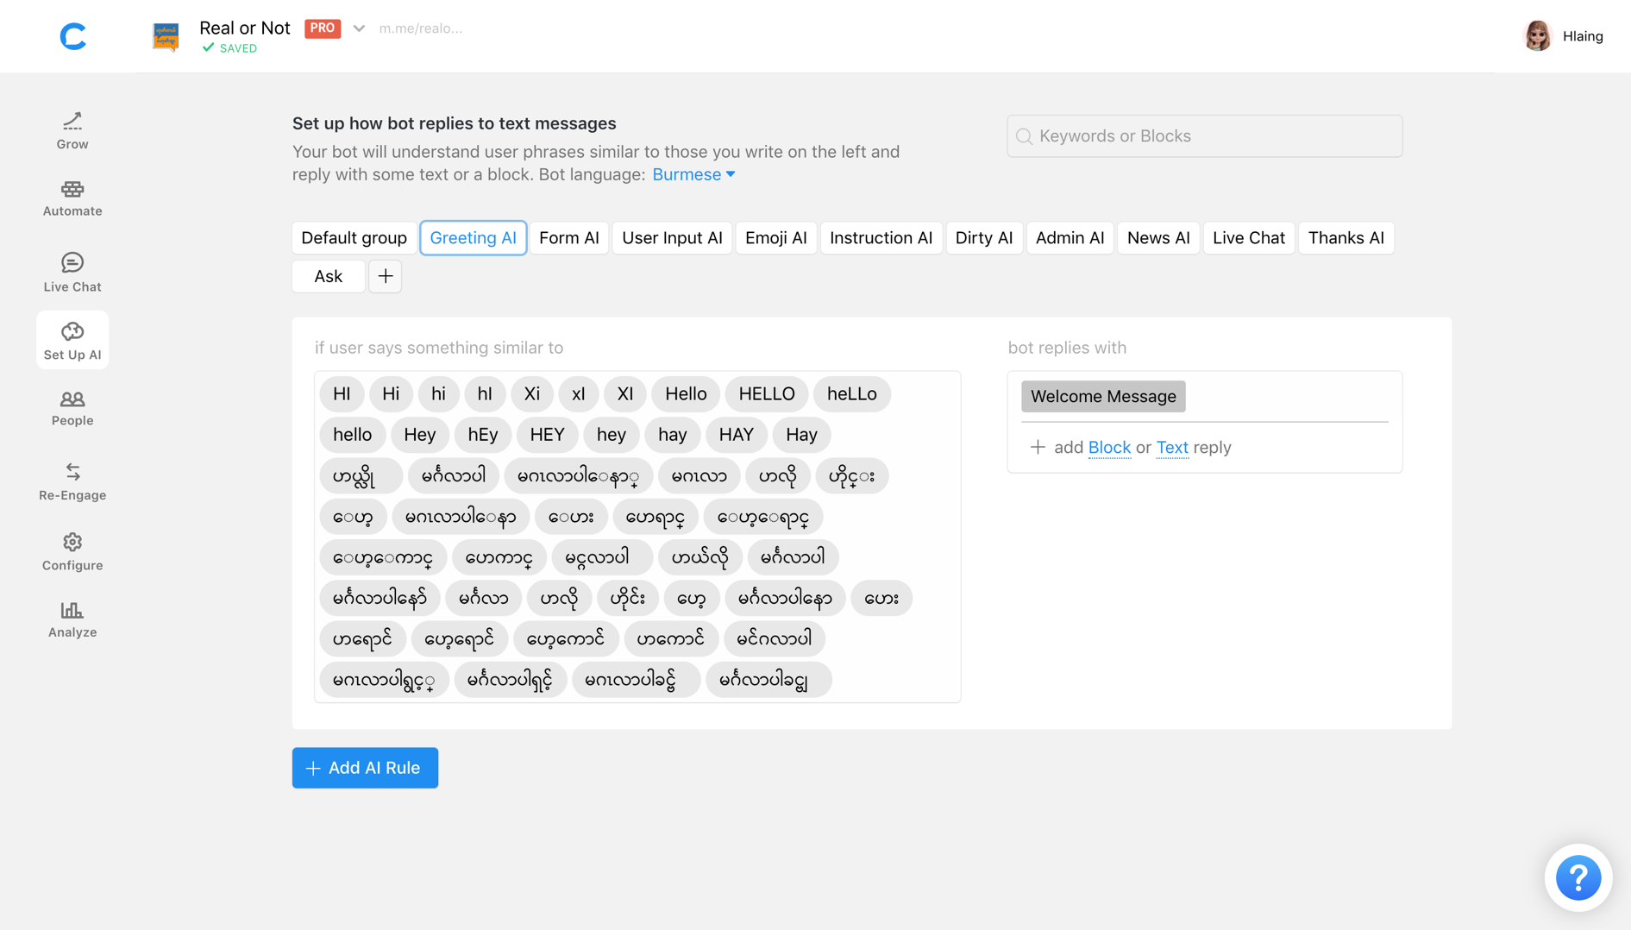

Figure 4: Sample words for Greeting AI

1. Dirty AI

လာရောက်ဆဲဆိုသော user များကို သင့်တော်သလို reply ပြန်ရန် emoji/ text/ block များကို ထည့်သွင်းထားနိုင်ပါတယ်။

Figure 5: Sample words for Dirty AI

1. Live chat AI

Admin နှင့် တိုက်ရိုက်စကားပြောဖို့ အသုံးပြုရန် Live chat block ကို ညွှန်ပေးရမှာြဖစ်ပါတယ်။

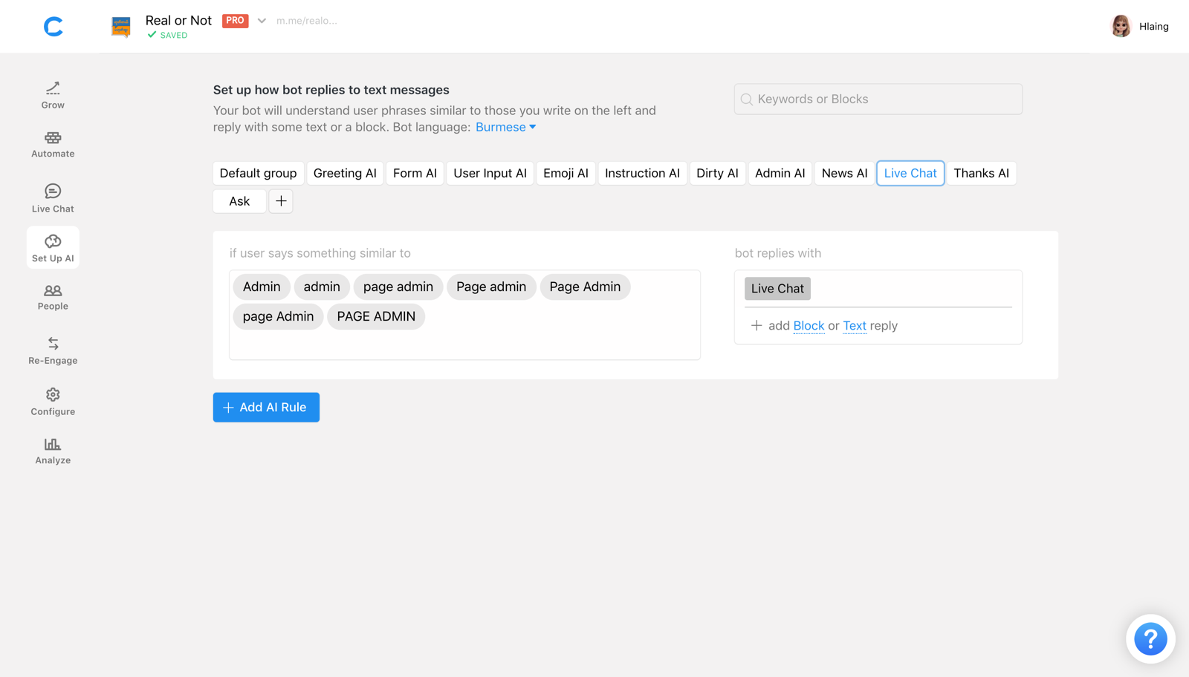

Figure 6: Sample words for Live Chat AI

1. Thanks AI

User များထံမှ ပေးပို့လာသော ကျေးဇူးတင် စကားများကို ပြန်လည် reply ပြန်နိုင်ဖို့ စကားလုံးတွေထည့်သွင်းထားရမှာ ဖြစ်ပါတယ်။

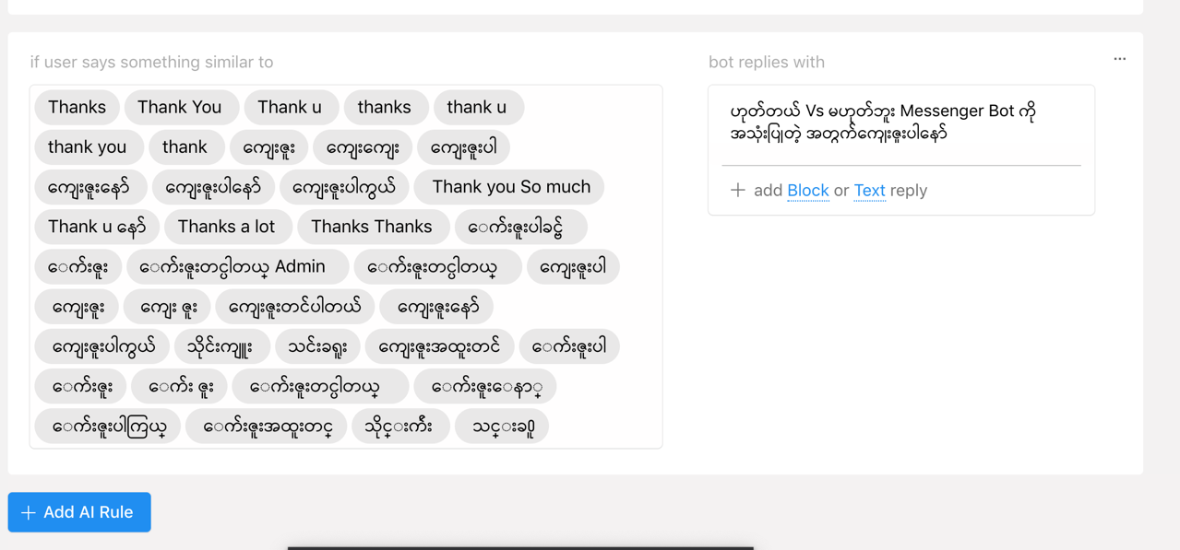

Figure 7: Sample words for Thanks AI

1. Emoji AI

Emoji များပေးပို့လာသောအခါ သင့်တော်သလို reply ပြန်ရန်အတွက် emoji/ text/ block များကို ထည့်သွင်းထားနိုင်ပါတယ်။

1. Admin AI

Admin. ဆီဆက်သွယ်နိုင်သော လိပ်စာနှင့်ဖုန်းနံပါတ်များကို ဖော်ပြရာတွင် အသုံးပြုနိုင်ပါသည်။

1. Option AI

User မှ ရွေးချယ်နိုင်သော အရာများကို Block နှင့်ချိတ်ဆက်၍ အသုံးပြုနိုင်ပါသည်။

1. Chapters AI

User မှ သွားရောက်လိုသော Block (Chapter) ကို သွားနိုင်ရန်အတွက် user ရိုက်ထည့်နိုင်သော စာသားနှင့် block ကို ချိတ်ဆက်ထားနိုင်ပါသည်။